Αινίγματα για τα έντομα
- Είναι έντομο μικρό,
μα διαθέτει και στρατό
νοσοκόμες, γεωργούς,
κτηνοτρόφους και φρουρούς.
Τι είναι;
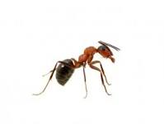
(το μυρμήγκι)

- Όμορφη και πλουμιστή
στα λουλούδια κατοικεί.
Τι είναι;
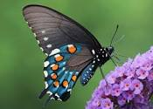
(η πεταλούδα)

- Μικρή, μικρή νοικοκυρά
μεγάλη πίτα κάνει.
Τι είναι;
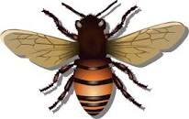
(η μέλισσα)

- Ένα μαντρί, παλιό μαντρί,
χιλιάδες πρόβατα χωράει
κι αρνιού ποδάρι δε χωράει.
Τι είναι;
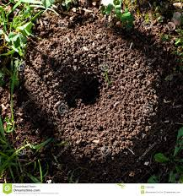
(η μυρμηγκοφωλιά)

- Ποιο είναι ένα πραγματάκι,
μικρό – μικρό και μαύρο,
που το βασιλιά σηκώνει;
Τι είναι;
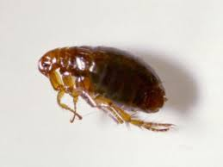
(ο ψύλλος)

